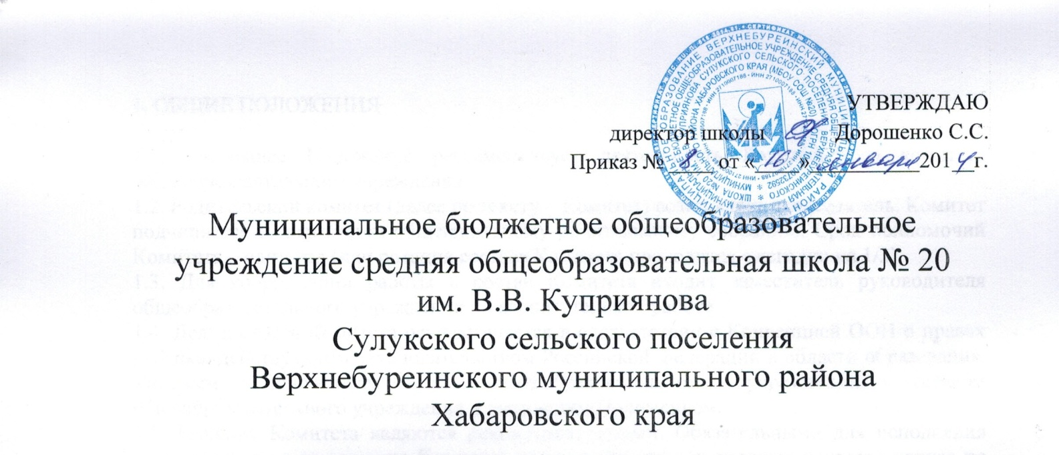
УТВЕРЖДАЮ
директор школы Дорошенко С.С.
Приказ № ____ от «____»__________201___г.

Муниципальное бюджетное общеобразовательное учреждение средняя общеобразовательная школа № 20
им. В.В. Куприянова
Сулукского сельского поселения
Верхнебуреинского муниципального района
Хабаровского края

ПОЛОЖЕНИЕ
О ПОРЯДКЕ АТТЕСТАЦИИ ЗАМЕСТИТЕЛЕЙ РУКОВОДИТЕЛЕЙ И ЛИЦ,
ПРЕТЕНДУЮЩИХ НА ДОЛЖНОСТИ ЗАМЕСТИТЕЛЕЙ РУКОВОДИТЕЛЕЙ

2014 ГОД
1. Настоящее Положение определяет порядок проведения аттестации заместителей руководителей и лиц, претендующих на должности заместителей руководителей образовательных учреждений, подведомственных отделу образования администрации Верхнебуреинского муниципального района (далее «аттестация»).
2. Проведение аттестации основывается на принципах коллегиальности, гласности, открытости, объективности, законности и недопустимости дискриминации.
3. Целями аттестации являются:
- объективная оценка уровня компетентности и определение их соответствия занимаемой должности;
- оценка возможностей эффективного осуществления управленческой деятельности;
- стимулирование профессионального роста;
- выявление перспектив использования потенциальных возможностей.
4. Лица, претендующие на должности заместителей руководителей, подлежат аттестации в порядке, установленном настоящим Положением, до заключения с ними трудового договора. Плановая аттестация заместителей руководителей проводится не реже одного раза в пять лет.
Для проведения аттестации лиц, претендующих на должности заместителей руководителей, готовится представление в аттестационную комиссию образовательного учреждения не позднее, чем за 30 дней до назначения.
Представление должно содержать мотивированную всестороннюю и объективную оценку профессиональных, деловых качеств лица, претендующего на должность заместителя руководителя, результатов его профессиональной деятельности на основе квалификационной характеристики по занимаемой должности, информацию об уровне квалификации по управлению образовательным учреждением согласно квалификационным характеристикам должностей работников образования.

5. Аттестация проводится аттестационной комиссией образовательного учреждения.
6. Состав аттестационной комиссии утверждается приказом руководителя образовательного учреждения.
Аттестационная комиссия состоит из председателя, заместителя председателя, секретаря и членов комиссии.
К работе аттестационной комиссии могут привлекаться независимые эксперты с правом совещательного голоса.
Количественный состав аттестационной комиссии не должен быть менее пяти человек.
7. Аттестация проводится в форме собеседования, защита концепции или программы воспитательной работы, проект по модернизации методической службы ОУ.
8. Вопросы для собеседования составляются с учётом приказа Министерства здравоохранения и социального развития Российской Федерации от 26.08.2010 № 761н "Об утверждении Единого квалификационного справочника должностей руководителей, специалистов и служащих, раздел "Квалификационные характеристики должностей работников образования".
9. Перечень вопросов для собеседования согласовывается аттестационной комиссией, утверждаются приказом и обновляются по мере необходимости.
Аттестационная комиссия устанавливает уровень (либо процент) правильных ответов, определяющих успешное прохождение тестовых испытаний.
9. Методические рекомендации по проведению аттестации согласуются аттестационной комиссией.
10. График проведения аттестации утверждается решением аттестационной комиссии.
В графике проведения аттестации указываются:
- Ф.И.О. лиц, претендующих на должности заместителей руководителей, подлежащих аттестации;
- дата, время и место проведения аттестационных процедур;
- дата представления в аттестационную комиссию необходимых документов.
11. Аттестация проводится с приглашениематтестуемого на заседание аттестационной комиссии.
Аттестуемый, который по состоянию здоровья или другой причине, не может принять участие в аттестационных процедурах в назначенный ему срок, письменно информирует до начала процедуры аттестационную комиссию о невозможности участия в процедуре. В случае если аттестуемый не может проинформировать письменно, он информирует аттестационную комиссию по телефону с обязательным последующим представлением письменного заявления. В этом случае аттестация переносится на более поздний срок.
12. Обсуждение профессиональных и личностных качеств лица, претендующего на должность заместителя руководителя, применительно к его профессиональной служебной деятельности должно быть объективным.
Профессиональная служебная деятельность оценивается на основе определения его соответствия установленным квалификационным требованиям, его участия в решении поставленных перед учреждением задач, сложности выполняемой им работы, ее эффективности и результативности.
При этом должны учитываться:
- профессиональные знания и опыт работы;
- знание нормативных документов Российской Федерации, Хабаровского края
- организаторские способности.
13. Результаты собеседования в день их проведения оформляются протоколами, которые подписываются членами аттестационной комиссии в количестве не менее двух третей её состава.
Результаты собеседования не пересматриваются, претензии принимаются от аттестуемых только на нарушения порядка проведения процедуры аттестации.
14. Решения аттестационной комиссии принимаются в отсутствие аттестуемых открытым голосованием простым большинством голосов присутствующих на заседании членов аттестационной комиссии. При равенстве голосов принимается решение, за которое голосовал председательствующий на заседании.
15. В результате аттестации аттестуемому дается одна из следующих оценок:
- "соответствует должности заместителя руководителя муниципального образовательного учреждения";
- "не соответствует должности заместителя руководителя муниципального образовательного учреждения".
16. Решение аттестационной комиссии о результатах аттестации утверждается приказом по образовательному учреждению не позднее 5 рабочих дней со дня её заседания.
17. Уведомление о результатах аттестации и выписка из приказа о результатах решения аттестационной комиссии выдается лицу не позднее 5 рабочих дней со дня прохождения аттестации. Выписка из приказа о результатах решения аттестационной комиссии приобщается к личному делу заместителя руководителя муниципального образовательного учреждения.

